eISSN 2444-7986
DOI: https://doi.org/10.14201/orlxxxxxxxx

Artículo original / Caso clínico / Artículo de revisión

Osteogénesis Imperfecta: Estudio auditivo y genético de una familia con una mutación en el gen COL1A1

Osteogenesis imperfecta: Hearing and genetic study of a family with a mutation in the COL1A1 gene

Leticia ACLE-CERVERA; Patricia CORRIOLS-NOVAL; María Teresa GIL-AGUILAR; Ana FONTALVA-ROMERO*; Carmelo MORALES-ANGULO.

Servicio de Otorrinolaringología.
*Servicio de Genética Molecular.
Hospital Universitario Marques de Valdecilla

Correspondencia: leticia_acle@hotmail.com

Fecha de recepción:
Fecha de aceptación:
Fecha de publicación:
Fecha de publicación del fascículo:

Conflicto de intereses: Los autores declaran no tener conflictos de intereses
Imágenes: Los autores declaran haber obtenido las imágenes con el permiso de los pacientes
Política de derechos y autoarchivo: se permite el autoarchivo de la versión post-print (SHERPA/RoMEO)
Licencia CC BY-NC-ND. Licencia Creative Commons Atribución-NoComercial-SinDerivar 4.0 Internacional
Universidad de Salamanca. Su comercialización está sujeta al permiso del editor

Escribir EXCLUSIVAMENTE en las zonas sombreadas en AMARILLO sustituyendo el texto orientativo

No olvide enviar la CARTA DE PRESENTACIÓN ESPAÑOL (presione CTRL + clic de ratón para acceder)
Debe adjuntar su dirección https de ORCID y añadirla en la casilla URL de los metadatos

RESUMEN | Introducción y objetivo:  Método:  Resultados:  Discusión:  Conclusiones:
PALABRAS CLAVE | 6 máximo; separadas por ; revisar MeSH
SUMMARY | Introduction and objective:  Method:  Results:  Discussion:  Conclusions:
KEYWORDS | Maximum 6; separade by ; to revise MeSH

INTRODUCCIÓN
La osteogénesis imperfecta (OI) es una enfermedad hereditaria relacionada con la formación de tejido conectivo que se caracteriza por osteopenia, fracturas recurrentes, deformidad ósea y baja estatura así como escleras azules, hiperlaxitud articular y dentinogénesis imperfecta [1]. Su prevalencia oscila entre 6-7/100.000 individuos [2]. La clasificación propuesta por Sillence distingue 4 subtipos en función del grado de afectación sistémica : I (leve), II (letal), III (severo) y IV ( moderado). El grado IV es el más prevalemte, representando el 85% de los casos de OI [3, y cuyo genotipo está asociado a una mutación que se presenta en heterocigosis en el gen COL1A1 o COL1A2, y que se transmite con una herencia autonómica dominante.
Se han descrito otras formas de OI autosómicas recesivas (tipos V-XII) que representan el el 15% restante de los casos, y que se caracteizan por su mayor severidad e impl icación de genes diferentes [3].

En el contexto de la OI, la hipoacusia está presente en el 37-64% de los pacientes y su presentación y desarrollo tiene variabilidad interfamiliar e intrafamiliar para una misma mutación [4]. El objetivo de nuestro estudio fue determinar los hallazgos clínicos que presenta una familia afecta de OI, en la que se demostró una mutación genética no descrita previamente hasta la fecha, así como demostrar la heterogeneidad clínico-auditiva relativa al genotipo incluso dentro de una misma familia con idéntica mutación.

MATERIAL Y MÉTODO
Se estudió una familia de 4 miembros, en la que la madre y un hijo (I:1, II:2) presentaban diagnóstico clínico previo de OI. Tras obtener un consentimiento informado de cada paciente, se procedió a realizar se una audiometría tonal, y posteriormente un estudio genético a partir de muestras de sangre extraídas en todos ellos.

RESULTADOS
El patrón de herencia de OI en la familia estudiada resultó ser autosómico dominante (figura 1). La mujer de 56 años (1:1, figura 2) presentaba en el momento del estudio una hipoacusia mixta moderada derecho y una neurosensorial leve izquierda de predominio para altas frecuencias, sin otra sintomatología acompañante. Había sido intervenida de otosclerosis de oído izquiero hace 16 años con clara mejoría auditiva. En la tomografía computerizada (TC) de oídos se objetivaron signos incipientes de osteoporosis en el esqueleto de la base de cráneo y peñascos.
Un descendiente de 32 años fue diagnosticado de OI desde el nacimiento por anomalías congénitas del esqueleto, con escleras azules, y fracturas atípicas (de antebrazo con 7 años y de olécranon con 14 años). No presentaba hipoacusia objetiva. En la audiometría se objetivó hipoacusia neurosensorial leve bilateral en de predominio en frecuencias agudas (figura 3).
Una descendiente de 29 años que presentaba escleras azules (figura 4) y había tenido unas fracturas de falanges de los pies dos años antes, refería hipoacusia derecha de larga de evolución. En la audiometría se objetivaba una hipoacusia de transmisión derecha leve con reflejo estapedial negativo, que podría ser compatible con un cuadro de otosclerosis (figura 5). En el TAC de oídos se objetivaron ambos huesos temporales muy neumatizados asociado a desmineralización.
El estudio genético realizado en los 4 mienbros de la familia, demostró que estos tres pacientes presentaban la mutación c.804+1G›A en heterocigosis en el intrón 11 del gen COL1A1. El padre de la familia fue negativa para la mutación y no presentaba niguna sintomatolgía relevante en el contexto de la OI.

DISCUSIÓN
La mutación c.804+1G›A en heterocigosis en el intrón 11 del gen COL1A1 es una mutación que se trasmite con un carácter autonómica dominante y que no ha sido descrita previamente en el desarrollo de la OI, no constando su registro en las bases de datos ni en la bibliografía consultada de esta enfermedad. Se ha descrito una mutación similar c.804+1G>C en COL1A1 sin descripción del fenotipo asociado. En la mutación detectada en nuestra familia (c.804+1G›A) se produce por una sustitución de la base nitrogenada de la guanina por una adenina en el primer nucleótido del intrón número 11. El intrón es un material genético que no se trascribe para la formación proteica, si bien una mutación en los primeros nucleótidos de un intron puede modificar el posterior ensamblaje de los exones.

En cuanto a la hipoacusia asociada a la osteogénesis imperfecta, su inicio suele darse entre la segunda y cuarta década de la vida [4]. Al inicio, se desarrolla una hipoacusia de transmisión leve que normalmente evoluciona a una hipoacusia mixta de intensidad de leve a profunda debido a una atrofia progresiva en las células ciliadas del órgano de Corti o una degeneración precoz de la estría vascular, debido a la formación de hueso anómalo dentro y alrededor de la cóclea, dónde se encuentran estas estructuras [4].
Sin embargo, como se demuestra en nuestro estudio la hipoacusia asociada a la OI es heterogénea en el tipo, aparición y severidad en cada paciente, presentando una gran variabilidad entre familias afectadas con la misma mutación e incluso entre los pacientes de una misma familia [5].

Los hallazgos evidenciados en la TC, demuestran focos hipodensos en la fissula antefenestram (lo más frecuente), ventana oval y ventana redonda [6], así como hipodensidades retrofenestrales que afectan a las espiras cocleares, canal del nervio facial, o canales semicirculares, o incluso simular una cuarta espira coclear en un tercio de los casos [6]. En un 72% de los pacientes la localización de la hipodensidad se correlaciona con el tipo de sordera [6].

Por otra parte, aunque en los pacientes de nnuestro estudio no se llevó a cabo dicha técnica diagnóstica, el estudio mediante resonancia magnética con gadolinio, puede mostrar lesiones activas en pacientes con hipoacusia mixta [6].

Los pacientes que presentan una hipoacusia de transmisión con un gap significativo entre la vía ósea y aérea, son susceptibles de ser intervenidos quirúrgicamente mediante la realización de una estapedectomía o estapedotomía, consiguiendo unos umbrales auditivos aceptables [7], como ocurrió en la progenitora de la familia estudiada.
En pacientes con OI e hipoacusia profunda, el implante coclear puede estar indicado , aunque se han descrito casos de estimulación del nervio facial que hace que algunos pacientes no lo utilicen todos los días [8].
Por otra parte, estudios recientes sugieren que el tratamiento con bifosfonatos puede mejorar la historia natural de la enfermedad, si se realiza tempranamente en niños con osteogénesis imperfecta [9].

CONCLUSIONES
La pérdida auditiva que presentan las familias con OI y la mutación c.804+1G>A en el intrón 11 del gen COL1A1, se caracteriza por una gran variabilidad en cuanto al grado de severidad y también en relación al tipo de hipoacusia desarrollada, que puede ser tanto neurosensorial como trasmisiva o mixta.

AGRADECIMIENTOS
Haga clic aquí para escribir texto, Arial 10 puntos. CITAS ENTRE CORCHETES []

BIBLIOGRAFÍA
- Baujat G, Lebre AS, Cormier-Daire V, Le Mener M. Osteogenesis imperfecta ; diagnosis information (clinical and genetic classification). Arch Pediatr 2008;15:789–91.
- Amor MB, Glorieux FH., Rauch F. Osteogenesis imperfecta. Best Pract Res Clin Rheumatol 2008;22:85–100.
- Marini J, Smith SM . Osteogenesis imperfecta. MDText.com, Inc.; 2000.
- Swinnen F., Coucke PJ. De Paepe AM, Symoens S, Malfait F, Gentile FV, et al. Osteogenesis imperfecta: the audiological phenotype lacks correlation with the genotype. Orphanet Journal of Rare Diseases 2011;6:88-
- Pereira da Silva A, Feliciano T, Figueiringhas R, Almeida E, Sousa C. Osteogenesis imperfecta and hearing loss, description of three case reports. Acta Otorrinolaringol Esp 2013;64:413-7.
- Swinnen FK, Casselman JW, De Leenheer EM, Cremers CW, Dhooge IJ. Temporal bone imaging in osteogenesis imperfecta patients with hearing loss. Laryngoscope 2013;123:1988-95.
- Vincent R, Wegner I, Stegenon I, Grolman W. Stapedotomy in osteogenesis imperfecta: a prospective study of 32 consecutive cases. Otol Neurotol 2014;35;1785-9.
- Makizumi Y, Kashio A, Sakamoto T, Karino S, Kakigi A, Iwasaki S, et al. Cochlear implantation in a patient with osteogenesis imperfecta. Auris Nasus Larynx. 2013;40:510-513.
- Ting TH, Zacharing MR. Hearing in bisphosphanate-treated children with osteogenesis imperfecta. Our experience in thirty six young patients. Clinc Otolaryngol 2012;37:229-33.

ENLACES RELACIONADOS
Añadir enlaces- web relacionados. arial 10 puntos

Tablas y figuras
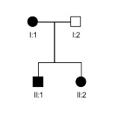
Figura 1: Arból genealógico de la familia afectada.

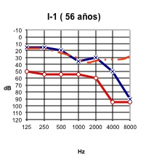
Figura 2: Hipoacusia mixta derecha moderada grado 1 con GAP medio de 20 dB e hipoacusia neurosensorial izquierda tras la mejoría posterior a la cirugía

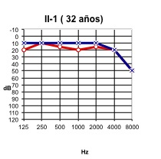
Figura 3: Hipoacusia neurosensorial bilateral leve con descenso leve en frecuencias agudas.

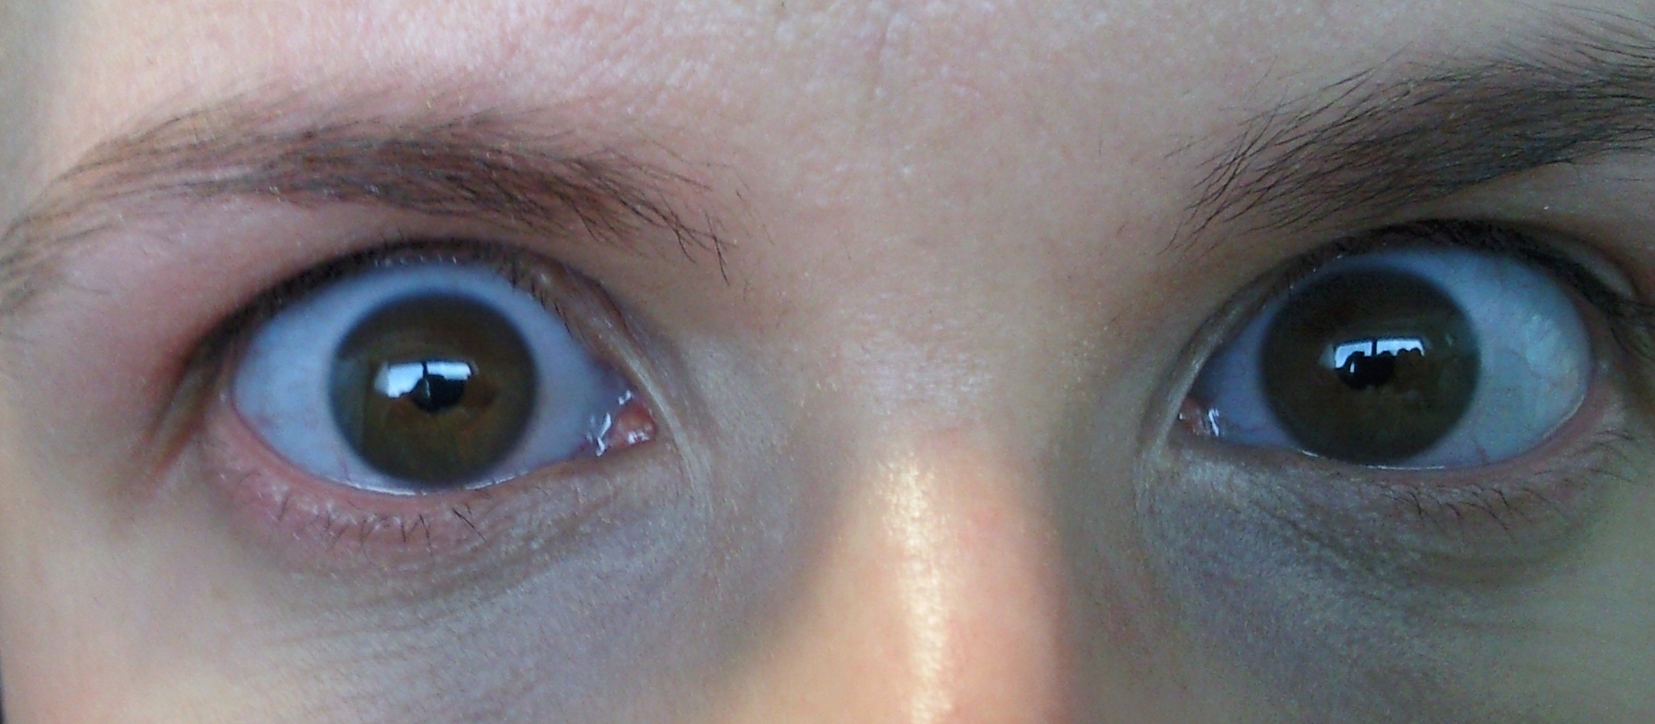

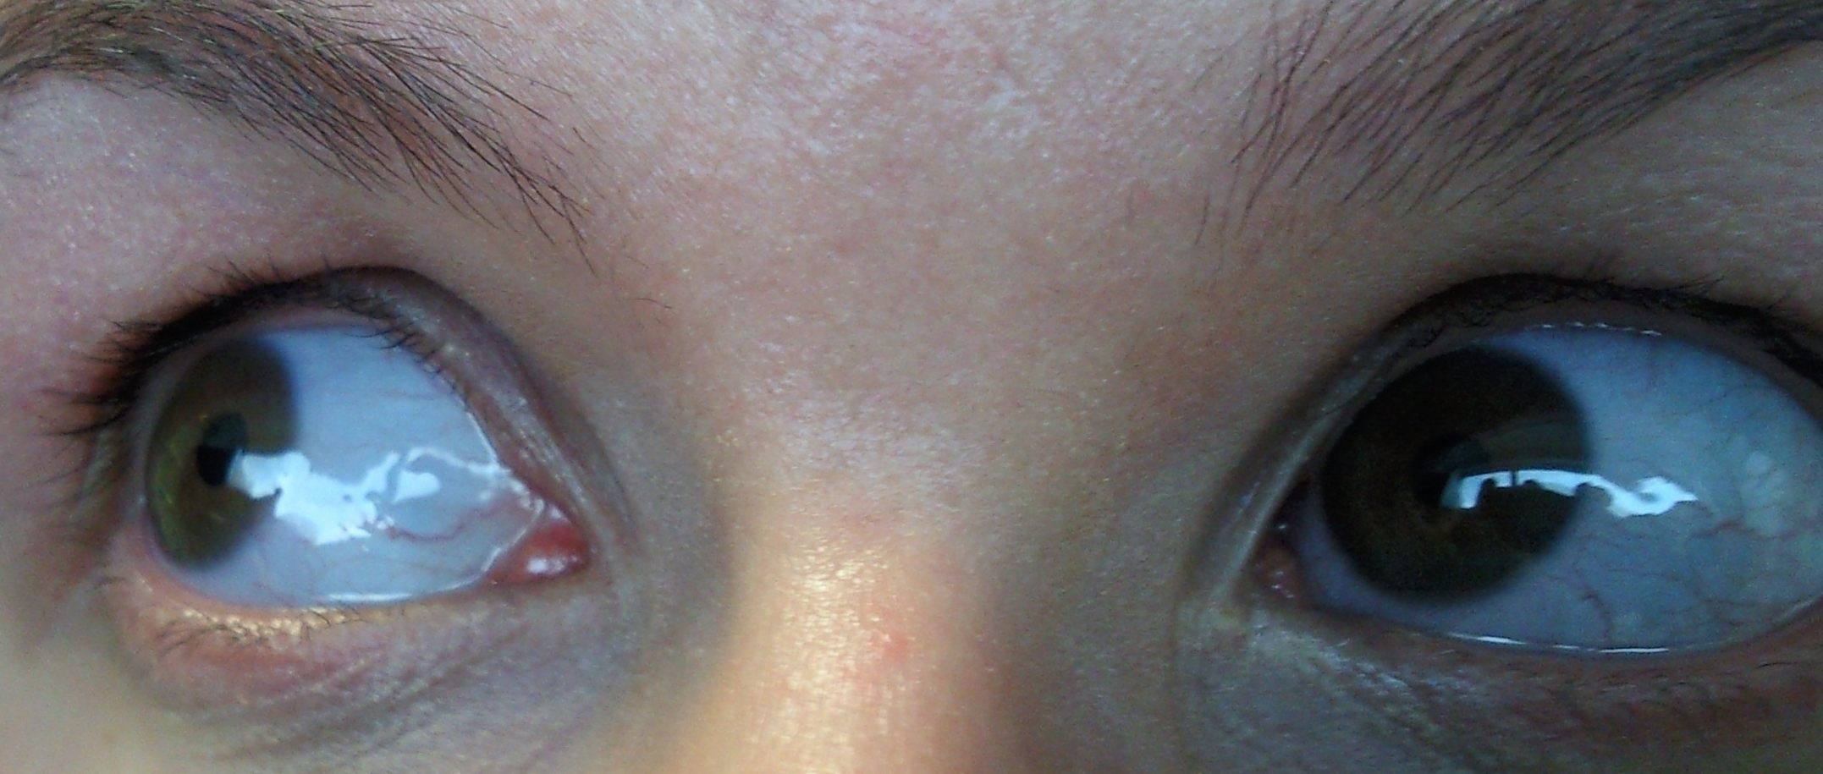
Figura 4: Escleras azules en la paciente II-2

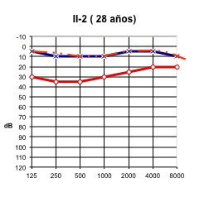
Figura 5: Hipoacusia de trasmisión derecha leve con GAP medio de 15dB. Normoacusia izquierda

